Достали меня эти тросы. На форуме отчета не видел. На ваял свой, если уже есть можете удалить этот. За 2 года эксплуатации машины я их(тросы ручника) раза 2 снимал, смазывал, подрезал пружины, одевал пыльник. Итог до кучи лопнула рубашка левого троса. Покупать новые жаба душит. В итоге решил колхозить. Идея была озвучена на соседнем форуме. Извините за корявый русский (как смог).
Требуется:
- дрель
- болгарка
- сверло 10,5 или 11 мм, 3,5 мм
- тиски (желательны для удобства)
- Напильник (использовал круглый для заточки цепей бензопила на 4мм)
- Тросы от Ваз 2110 номер 2110-3508180 – 1 комп. (2 шт) – 355 руб
- Анкерный болт 10х100 – 2 шт. –нашел в гараже цена примерно 15-20 руб.
- болт 8х20 – 2 шт. – так же найден гараже
- пластиковые стяжки ~ 12 шт.
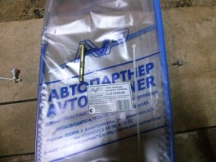
Что забыл. Это померить новые тросы по длине одинаковые ли.
Начнем.
Как снять трос ручника? Описано где то здесь на форуме на этом останавливаться не будем. Вот собственно и они пациент и донор
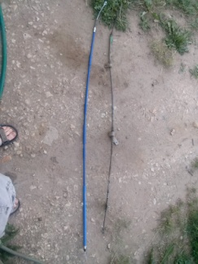
Отрезаем у того и другого вот это не знаю как назвать
У донора
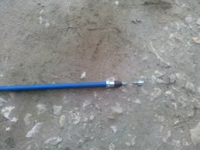
У пациента

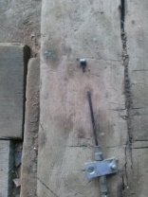
Далее вытаскиваем тросы из рубашек. Из донора также еще вытаскиваем вторую пластиковую рубашку (фото нет).
С пациента снимаем все крепления (предварительно запомнив, записав, порядок установки и через какое расстояние детали стояли друг от друга.)
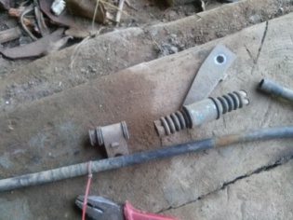
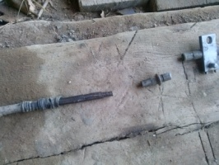
Снимать лучше скручиванием, а не стягиванием чтобы не было так (не забываем вытащить остатки пластиковой рубашки)
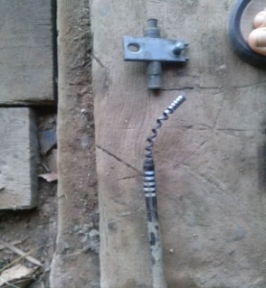
Обрезаем наружную рубашку донора. Обрезал 28 см. можно было и покороче см 26-27. Это как вы понимаете примерные цифры т. е. в нашей стране нет мне кажется единого стандарта на детали так, что используем правило «семь раз отмерь один раз отрежь» (соответственно сравниваем длину со старой рубашкой).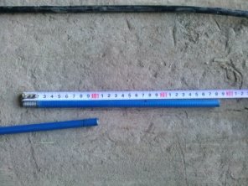
Рассверливаем эти 2 детали сверлом на 10,5 или 11 мм 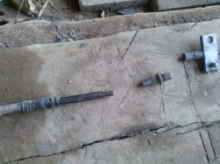
И устанавливаем на донора последовательно
1. 1 - методом накручивания.
2. 2 и 3 на расстоянии друг от друга записанного нами ранее.
3. не забываем вставить вторую пластиковую рубашку. Предварительно подрезав ее до необходимой длины.
4. одеваем методом накручивания концевик рубашки
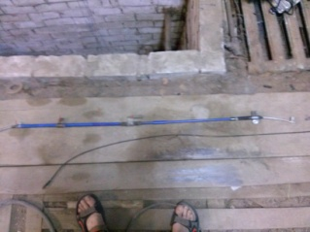
Далее дорабатывает напильником ухо донорского троса изнутри до 6-7 мм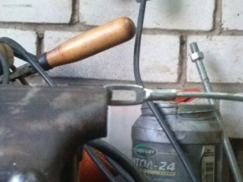
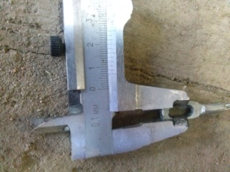
Обрезаем донорскую пружину (я резал по полам) а так кому как хочется. Но если целой оставить будет лишнего.
собираем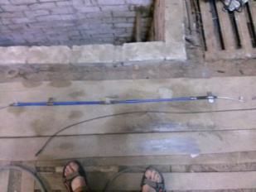
теперь нам надо сделать крепеж на конец троса вот из этого
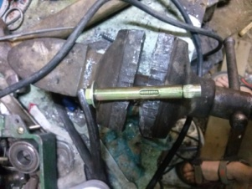
Точнее нам надо только это
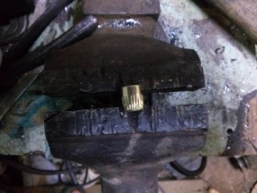
Сверлим по центру отверстие сквозное на 3,5 мм, одеваем на трос, закручиваем болт получаем.
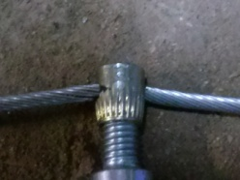,
Обрезаем трос. Оставил 3-4 мм .
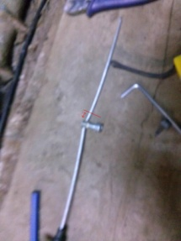
Получаем:
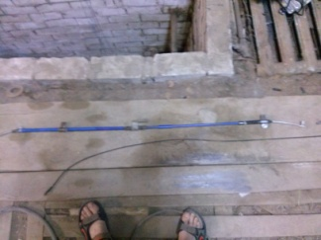
Дорабатываем родной уровноитель (это необходимо потому, что сделали хвост в 3-4 мм (см. выше))
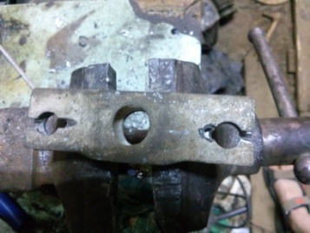
Монтируем на автомобиль:
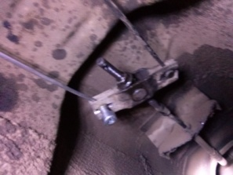
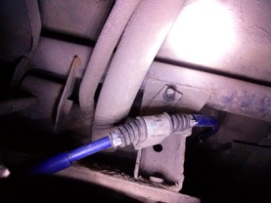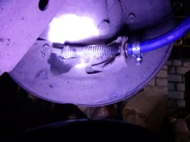
Самые глазастые увидели металлический хомут. Одет т. к. попался под руку и выдерживает затяжку с душей.
Тестим. 5-10 рывков для проверки пройдено достойно.
Всем удачи.

